4 Цифровые модели месторождения

Построение геологической, а на ее основе гидродинамической модели выполняется в целях дальнейшего изучения и уточнения геологического строения месторождения, более детального анализа и оценки текущего состояния разработки. Объектом геологического моделирования Матросовского нефтяного месторождения явились коллектора доманиковых отложений фаменского яруса верхнего девона. Процесс геологического моделирования включает в себя следующие этапы:

— сбор и подготовка исходных данных, контроль их полноты и качества;

— создание базы геолого-геофизических данных;

— расчет и построение согласованных структурных сеток по кровле и подошве продуктивных пластов;

— построение структурной модели (трехмерной сетки);

— построение литологической модели и распределение ФЕС пластов;

— построение модели насыщения пластов флюидами;

— подсчет начальных балансовых запасов нефти по модели.

Для построения геологической модели Матросовского нефтяного месторождения использовался программный комплекс Irap RMS 2012 компании ROXAR.

4.1 Построение цифровых геологических моделей

4.1.1 Обоснование объемных сеток и параметров

Основой структурного каркаса геологической модели является поверхность - сетка, отражающая особенности геологического строения объекта исследования. Размер ячеек сетки по осям Х и Y выбирался исходя из степени изменчивости структурного плана и физико-емкостных свойств коллекторов, а также плотности сетки скважин. При выборе размеров ячеек по Х и Y использовались стандартные рекомендации, т.е. учитывались общие размеры области построения по осям, среднее расстояние между скважинами и условие, что количество ячеек между забоями скважин не должно быть менее пяти.

Матросовское нефтяное месторождение по размерам протяженное, геометрический размер залежи на фаменском ярусе 12,5 км х 11,1 км.

Для доманиковых отложений верхнего девона была создана геологическая модель с сеткой 50х50 м, тип примененной для моделирования сетки XY-regular. Общий геометрический размер сетки модели Матросовского месторождения 12,65 км х 11,25 км.

Количество слоев (ячеек) по вертикали выбрано в соответствии с детальностью расчленения коллектора. Размер ячеек по вертикали согласуется с вертикальной толщиной геологических слоев. Высота ячеек для проницаемых пластов составила 0,9 - 1,2 м для геологической модели доманиковых отложений верхнего девона.

Полученная объемная сетка позволяет подробно распределить фильтрационно-емкостные свойства и насыщение флюидом, её параметры описаны в таблице 4.1.

Таблица 4.1 - Параметры полученной объемной сетки геологической модели

|  |  |  |  |
| --- | --- | --- | --- |
| Объект | Размерность модели (кол-во ячеек по X, Y, Z) | Общее количество ячеек, шт. | Количество активных ячеек, шт. |
| Доманиковый | 253х 225 х 120 | 6831000 | 133492 |
| Итого по модели верхнего девона | | 6831000 | 133492 |

4.1.2 Построение структурных моделей залежей

Структурная стратиграфическая модель отображает структурное и стратиграфическое строение площади. Стратиграфическая структурная модель представляет собой трехмерную ячеистую структуру и применяется для установления связей между поверхностями, корреляции скважинных данных и выделения стратиграфически сходных интервалов скважин.

Стандартная технология построения согласованных структурных сеток основывается на методе схождения, который предполагает построение для каждого горизонта структурной сетки, условно выбранной в качестве базовой, построения сеток толщин и выполнения операций с этими сетками.

В качестве базовых поверхностей при построении структурного стратиграфического каркаса геологической модели Матросовского месторождения по доманиковым отложениям использовались сетки по кровле и подошве пластов D3fm фаменского яруса верхнего девона.

По геолого-геофизическим данным (отбивкам пластов) пробуренных скважин месторождения были построены интерпретированные поверхности кровли и подошвы доманиковых отложений.

Для построения структурной поверхности использовался стандартный алгоритм — метод локального бета-сплайна, расчет и построение структурной сетки по кровле продуктивного горизонта выполнялось с помощью технологии построения согласованных сеток. Для согласования структурных сеток с кровлей и подошвой пласта проводилась операция корректировки сеток по значениям отбивок.

Структурная поверхность по кровле доманиковых отложений верхнего девона представлена на рисунке 4.1.

4.1.3 Построение литологических моделей и распределения фильтрационно-емкостных свойств пластов

Параметрическое моделирование выполнялось в два этапа: на первом этапе моделировалось пространственное распределение фаций (строилась литологическая модель), на втором этапе выполнялось распределение значений петрофизических параметров пористости и проницаемости. Для построения литологической и петрофизической модели использовался метод стохастического петрофизического моделирования.

На первом этапе происходила интерполяция параметра коллектора, рассчитанного вдоль стволов скважин по результатам интерпретации ГИС. При построении литологической модели использовался параметр **nt_coll,** созданный по методу петрофизического моделирования. В рабочем проекте была построена карта песчанистости по пласту, созданная на основе оцифрованной карты эффективных толщин и перенесенная в контейнер ***Trends.*** По карте песчанистости и по осредненным скважинным данным вариограммно расчитывался непрерывный параметр **nt_coll**, соответствующий параметру литологии в геологическом кубе.

На втором этапе каждой ячейке модели были присвоены индексы коллектора или неколлектора. Критерием отнесения ячеек к той или иной группе пород было граничное значение, которое принималось исходя из равенства объема нефтенасыщенных пород в сводной таблице начальных запасов нефти и растворенного газа объему нефтенасыщенных пород в геологической модели для доманиковых отложений верхнего девона. Рабочее значение коэффициента песчанистости было принято равным 0.45. Ячейкам модели присваивался код «неколлектор», в значениях которых параметр коэффициент песчанистости меньше принятого для доманиковых отложений, а ячейкам, в которых значения больше принятого для доманиковых отложений, код «коллектор». В результате этой операции получен трехмерный дискретный параметр литологии (коллектор – неколлектор), где каждой ячейке присвоен код литологии (1 или 0).

Пространственное распределение коэффициента пористости и коэффициента проницаемости выполнялось с учетом литологической модели, т.е. только в ячейках с кодом «коллектор».

Куб пористости построен также методом стохастического петрофизического моделирования, по осредненным скважинным данным вариограммно расчитывался непрерывный параметр, соответствующий коэффициенту пористости. Куб проницаемости в модели построен путем расчета по формуле, взятой из оперативного подсчета запасов для доманиковых отложений верхнего девона.

Схематические геологические профили распределения пористости и проницаемости по доманиковым отложениям верхнего девона представлены на рисунках 4.2,4.3.

4.1.4 Построение моделей насыщения пластов флюидами

Значение параметра начальной нефтенасыщенности в геологической модели для доманиковых отложений верхнего девона моделировалось методом стохастического петрофизического моделирования, по осредненным скважинным данным вариограммно расчитывался непрерывный параметр, соответствующий коэффициенту начальной нефтенасыщенности, при этом учитывалось равенство среднего по объему значения коэффициента начальной нефтенасыщенности средневзвешенному значению данного параметра из последней работы по подсчету запасов нефти.

Пространственное распределение коэффициента начальной нефтенасыщенности в геологической модели выполнялось с учетом литологической модели, т.е. только в ячейках с кодом «коллектор».

Схематические геологические профили распределения параметра начальной нефтенасыщенности по доманиковым отложениям верхнего девона представлены на рисунке 4.4.

4.1.5 Подсчет геологических запасов УВС

Заключительным этапом построения геологической модели является оценка геологических запасов нефти. Оценка начальных балансовых запасов нефти в геологической модели по доманиковым отложениям верхнего девона выполнялась объемным методом утилитой RMS Volumetrics.

Начальные балансовые запасы нефти рассчитывались для горизонта по формуле

 ,

где *V* – объем, тыс.м3;

*КП* – коэффициент пористости, доли ед.;

*КН* – коэффициент нефтенасыщенности, доли ед.;

*ρ* – плотность нефти, кг/м3;

*θ* – пересчетный коэффициент, доли ед.

Параметры *V, КП, КН* при оценке запасов участвовали как трехмерные сетки ячеек распределенного параметра. Значения *θ* и *ρ* взяты из текущего подсчета запасов.

Все параметры, рассчитанные в геологической модели, приведены в таблице 4.2, расхождение величин параметров с подсчетом запасов не превышают допустимой величины погрешности.



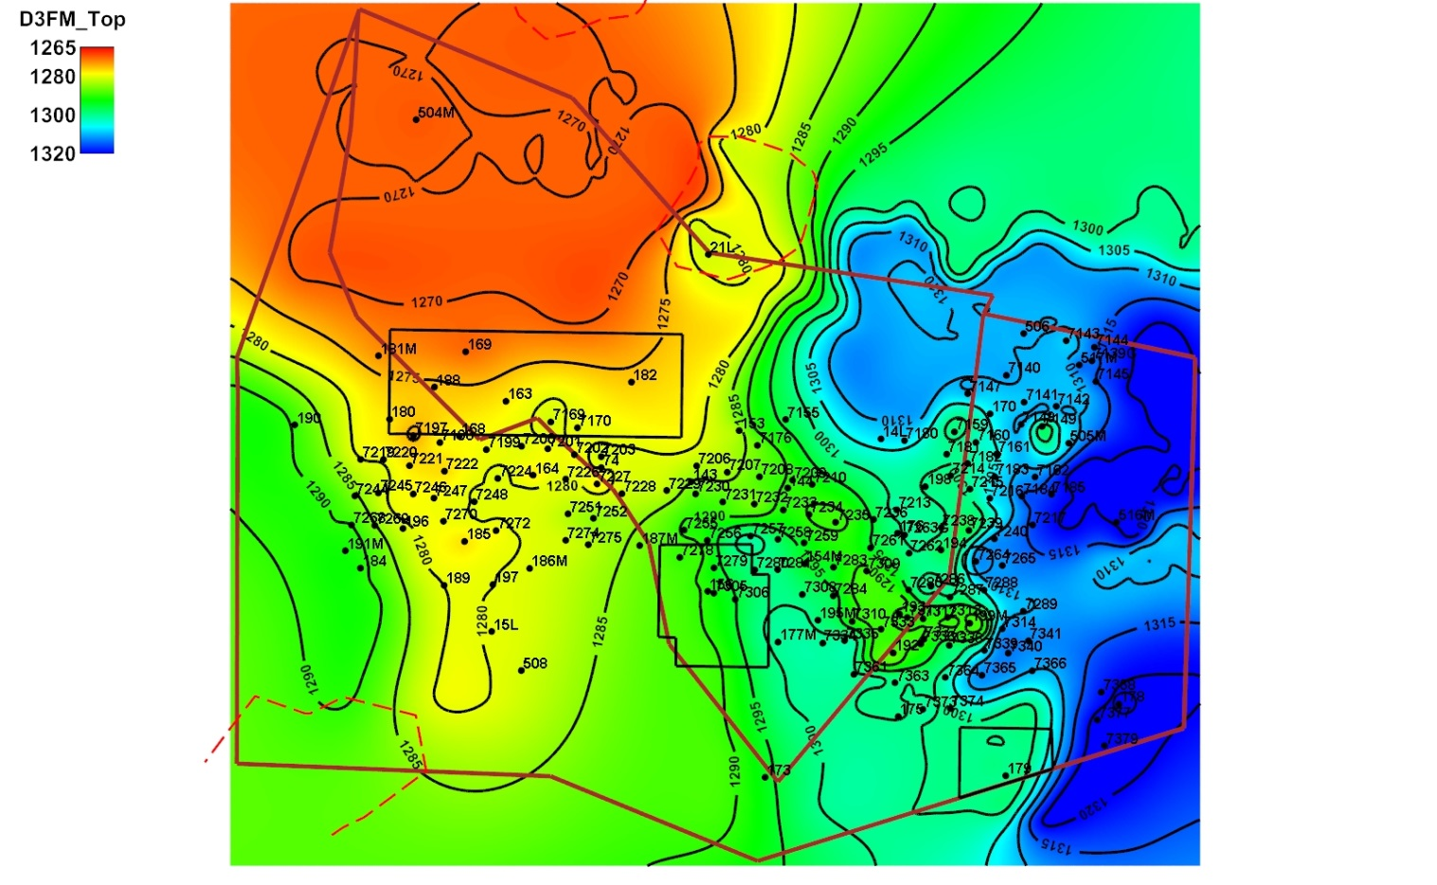

Рисунок 4.1 – Структурная карта по кровле доманиковых отложений фаменского яруса верхнего девона

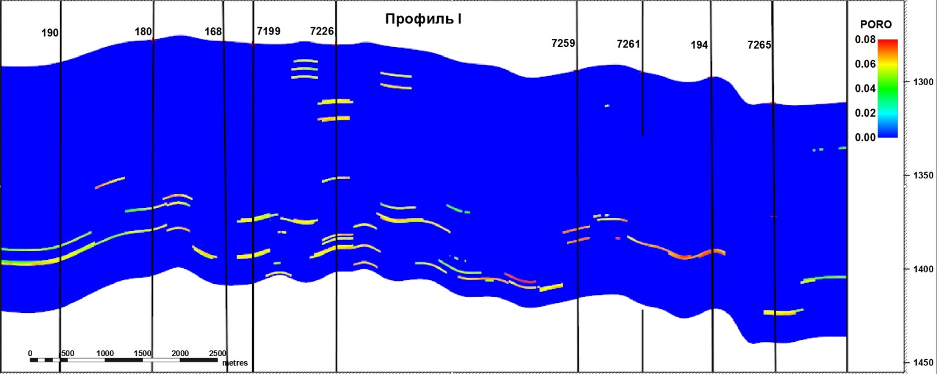

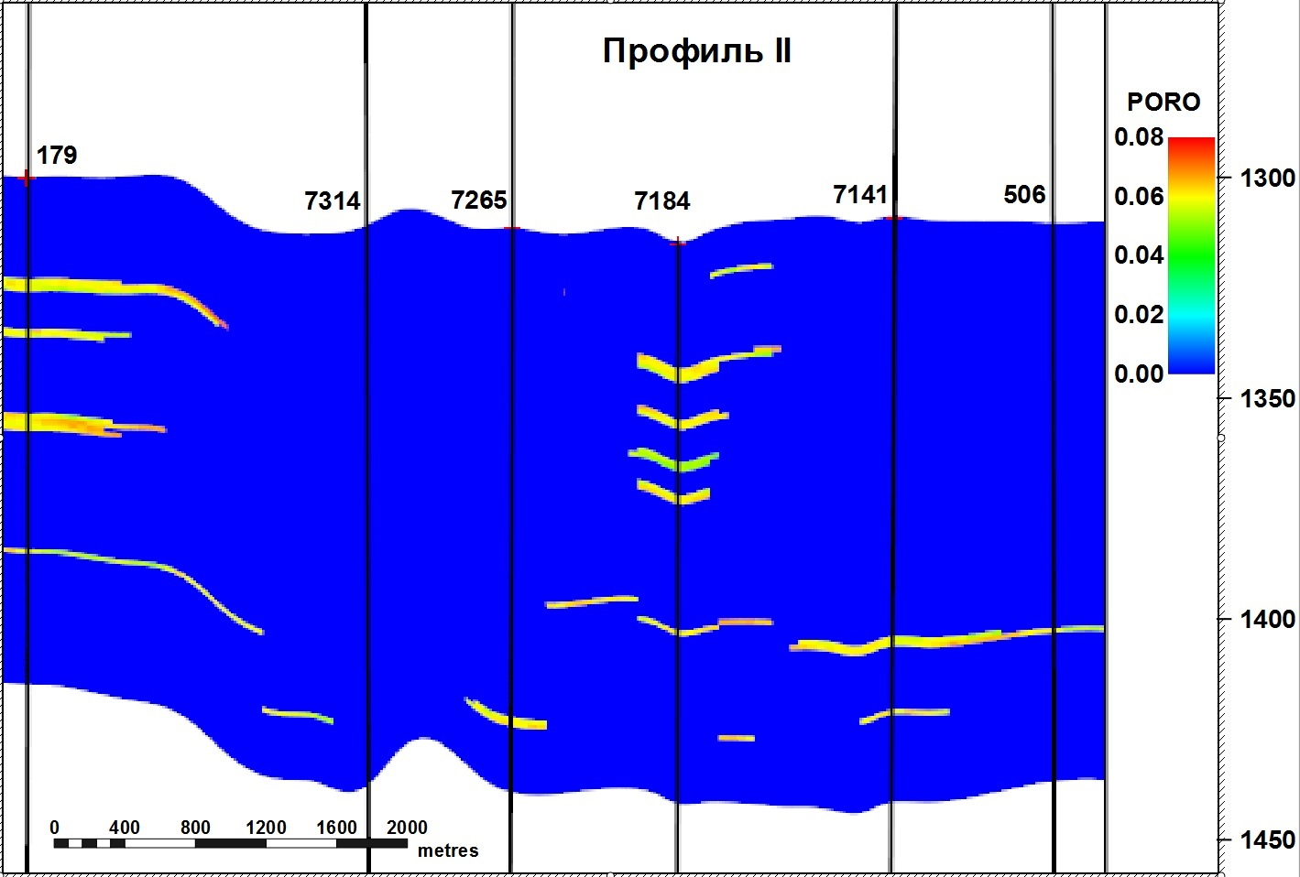

Рисунок 4.2 – Схематические геологические профили. Распределение параметра пористости по разрезу доманиковых отложений фаменского яруса верхнего девона (единица измерения – доли ед.)

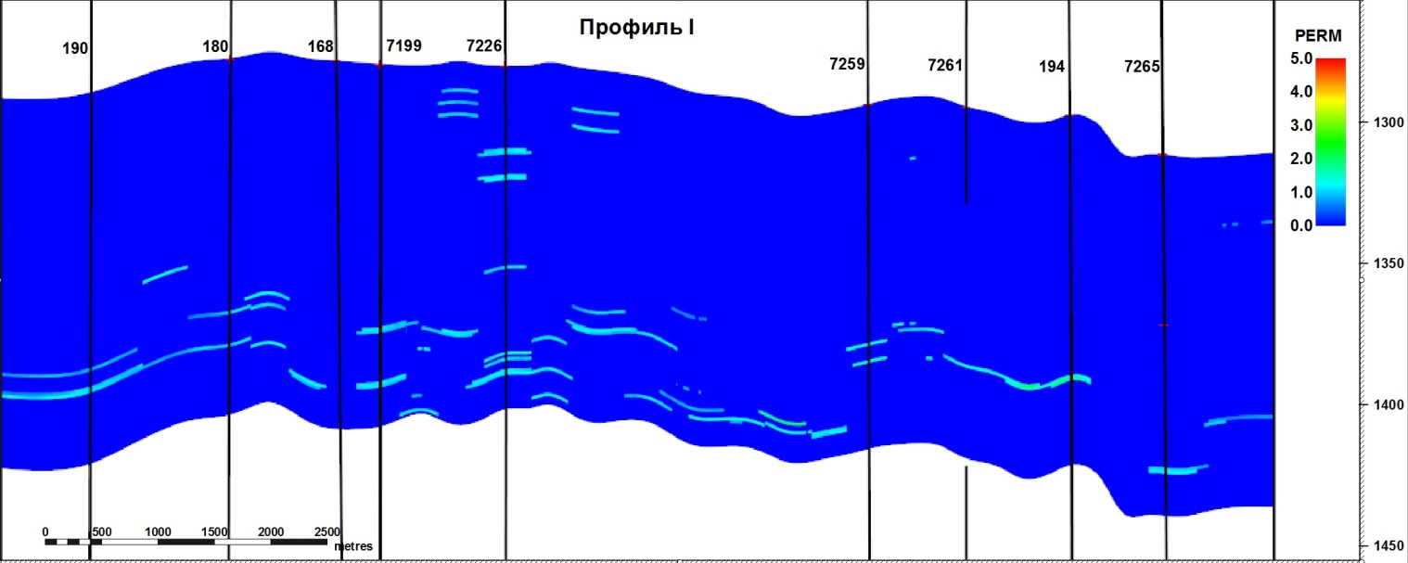

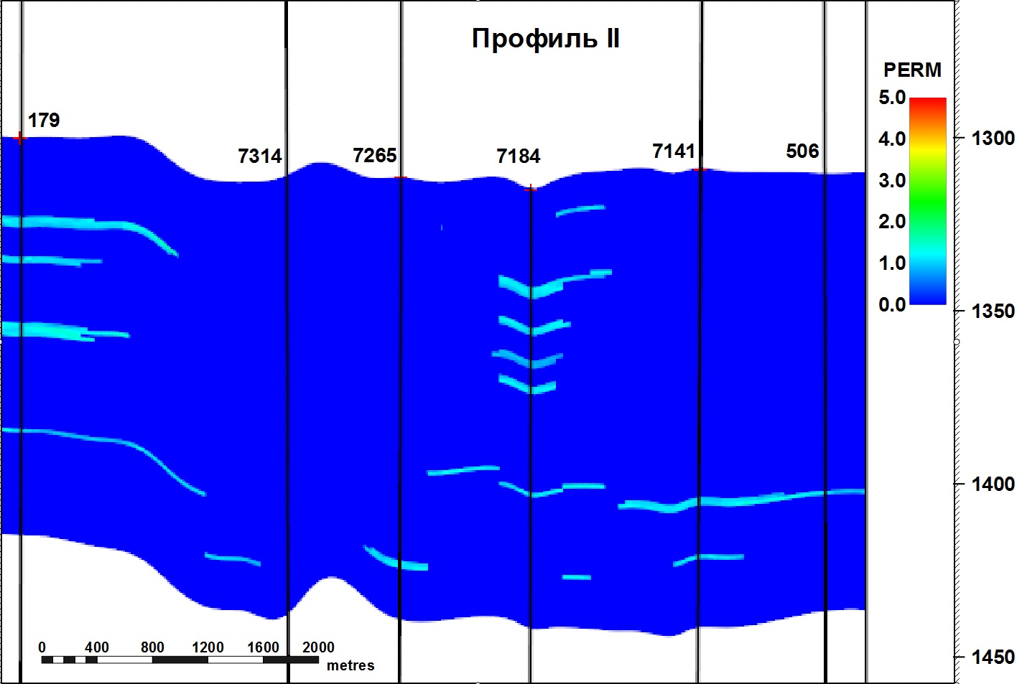

Рисунок 4.3 – Схематические геологические профили. Распределение параметра проницаемости по разрезу доманиковых отложений фаменского яруса верхнего девона (единица измерения – миллидарси)

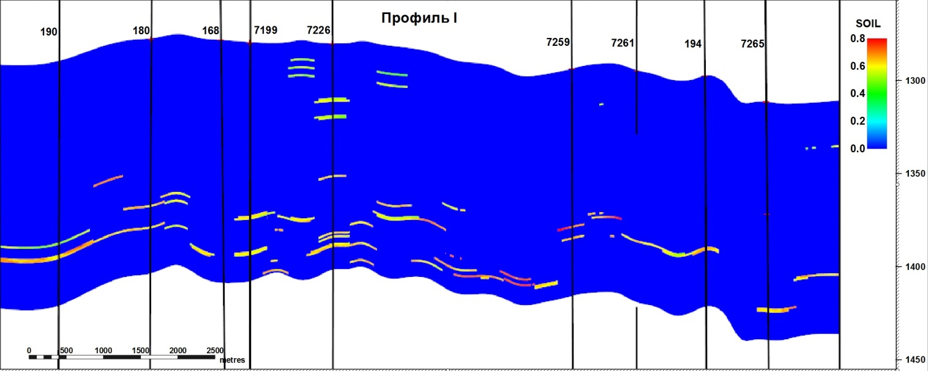

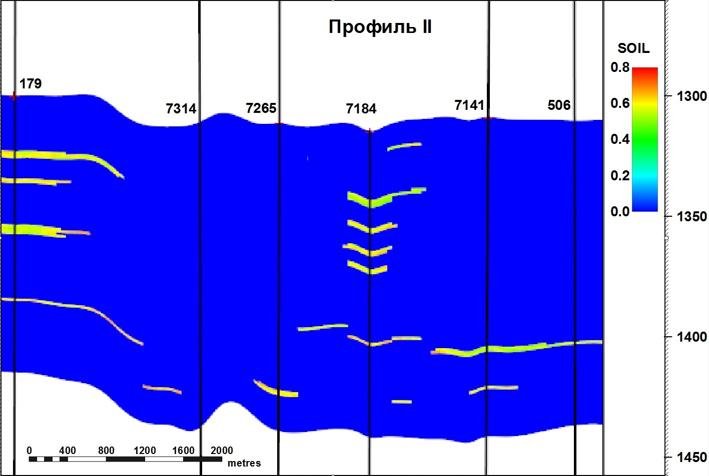

Рисунок 4.4 – Схематические геологические профили. Распределение параметра начальной нефтенасыщенности по разрезу доманиковых отложений фаменского яруса верхнего девона (единица измерения – доли ед.)